姓名 | 姚怡飞 | 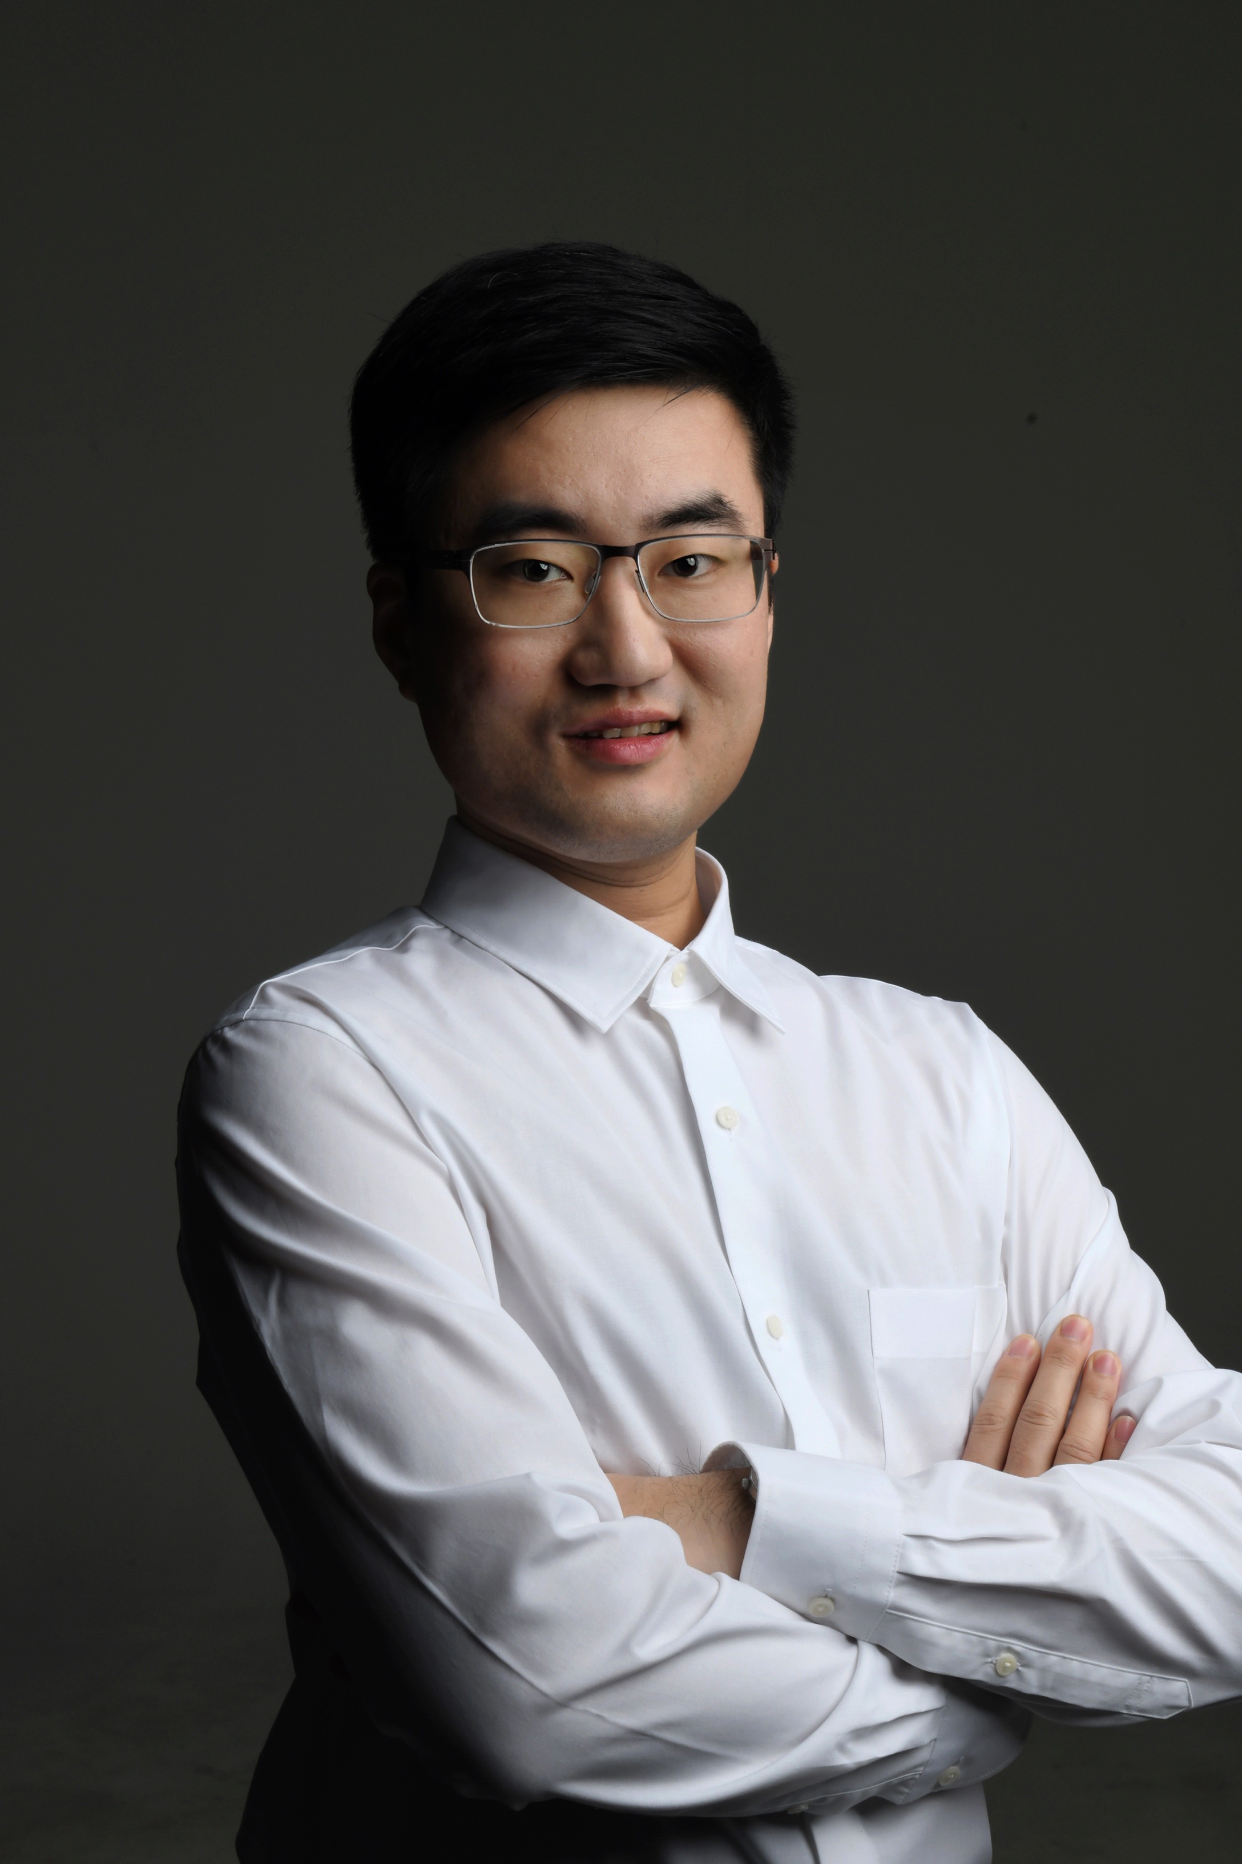
工作单位 | 上海理工大学东方泛血管器械创新学院
职称 | 副教授
导师资格 | 博士生导师
学科专业 | 生物医学工程
联系方式 | 电话：13916293734  E-mail：yaoyifeiyyf@gmail.com
一、个人简介
姚怡飞博士从事生物力学研究与智慧医疗器械开发。2012年获上海交通大学生物医学工程学士学位，数学与应用数学第二学士学位。2016年获得香港中文大学生物医学工程博士学位，之后加入美国克利夫兰医学中心从事博士后研究，2019年到2026年于上海交通大学生物医学工程学院，任职副教授，博士生导师，九三学社上海交通大学青年委员。曾任英国谢菲尔德大学机械工程学院访问学者。研究工作集中于软组织生物力学，超声神经再生，多模态医学影像和智能医疗器械开发，通过多尺度跨模态研究，为疾病的预防，诊断和治疗提供有力的支持。在SCI期刊发表论文40余篇。主持包括国自然基金等省部级以上课题4项，授权专利8项。美国骨科研究学会会员，世界华人生物医学工程协会（WACBE）终生会员，WACBE青年学者委员会委员，中国生物医学工程学会高级会员，中国力学学会会员，中国生物材料学会会员，上海市体育科学学会运动生物力学专业委员会会员。担任Journal of Orthopaedic Translation青年编委，Medicine in Novel Technology and Devices编委以及栏目编辑（Section Editor），Bioengineering杂志特刊编辑，Scientific Reports编委，以及多家SCI期刊审稿人。曾获得2014年香港中文大学的全球杰出研究者计划，2019年上海市浦江人才称号，2019年第九届世界华人生物医学工程年会青年学者奖。2020年登上福布斯中国30岁以下精英榜，2023年无锡市“太湖人才计划”创业领军人才，2024年上海市青年科技启明星人才称号。上海格联医疗科技有限公司（专精特新企业、国家高新技术企业）联合创始人，获得一项二类医疗器械注册证。
二、主要学习与工作经历
教育背景：
2008-2012 上海交通大学 生物医学工程 工学学士
2008-2012 上海交通大学 数学与应用数学 第二理学学士学位
2012-2016 香港中文大学 生物医学工程 哲学博士

工作经历：
2014-2015 谢菲尔德大学（英国） 机械工程 访问学者
2016-2018 克利夫兰医学中心（美国） 博士后研究员
2019-2023 上海交通大学 生物医学工程学院 助理教授，博导
2024-2026 上海交通大学 生物医学工程学院 副教授，博导
2026- 上海理工大学 东方泛血管器械创新学院 副教授，博导
三、主要科研工作与成绩
在SCI期刊发表论文40余篇。主持包括国自然基金等省部级以上课题4项，授权专利8项。
主持项目：
1. 国自然基金委（青年基金）
项目编号：32201067
项目名称：腕管综合征正中神经损伤的生物力学机制研究
项目起止时间：2023年1月至2025年12月
2. 上海市2024年度“科技创新行动计划”启明星项目（B类）
项目编号：24QB2702100
项目名称：超声荧光双模态影像导航内窥镜技术
项目起止时间：2024年12月至2027年11月
3. 上海市科学技术委员会 浦江人才计划A类
项目编号：19PJ1406400
项目名称：深部组织损伤中周期性压应力刺激对肌肉的生物力学作用
项目起止时间：2019年10月至2021年9月
4. XX基础加强计划重点基础研究项目
项目名称：常见XX训练伤肌肉骨骼损伤及恢复再生生物力学模型建立及评估
项目起止时间：2021年10月至2024年9月

参与项目：
5.科技部 国家重点研发计划 “数字诊疗装备研发” 重点专项
项目编号：2019YFC0120600
项目名称：三维动态全身骨与关节数字成像及人工智能临床专家系统
项目起止时间：2019年1月至2021年12月
四、主要社会学术团体兼职
中国医疗器械行业协会增材制造医疗器械专业委员会委员
中国技术市场协会医疗器械科技创新专业委员会委员
上海市康复医学工程研究会理事
上海市衰老与退行性疾病学会老年医学转化分会委员
上海市新兴产业创业青年创业人才协会理事
上海交通大学校友会医疗器械分会副秘书长
五、主要研究方向
软组织生物力学
超声神经再生与调控
智慧医疗器械
多模态医学影像
六、有合作项目的企业、医院、研究所等，以及合作项目名称
上海市第一人民医院：微创可延长假体在儿童恶性骨肿瘤保肢手术中的应用价值探究
上海市儿童医学中心：基于痉挛型脑瘫患儿三维步态分析的中医康复方案规范化研究
上海市同仁医院：项目名称：不同假体全膝关节置换术后动力学仿真及相关研究
上海市第九人民医院：腰椎融合手术融合器尺寸与植入方式对腰椎稳定性影响的生物力学
上海市第九人民医院： 基于惯性传感器运动捕捉的神经瘤患者眩晕运动学评估
上海格联医疗科技有限公司：超声荧光双模态影像导航内窥镜技术；妇科多模态智能协作手术机器人；
郑州上海交大产业技术研究院：基于腕横韧带剪切波速预测腕管内压的多物理场有限元分析
上海市第五人民医院：数字化可控负压吸引器系统开发

